

Produktionsskolebaseret erhvervsuddannelse

Dokumentet vedrører registrering af produktionsskolebaseret eud i EASY-P, EASY-A og Elevplan

Version 6 (juni 2016)

Indhold

1. Hvad er Produktionsskolebaseret Erhvervsuddannelse, PE? 5

1.1 Indledning 5

1.2 Lidt jura 5

1.3 Love og bekendtgørelser vedr. produktionsskolebaseret erhvervsuddannelse: 7

1.4 Begreber i dette notat 7

2. Registrering af PE-aftale, årselevbidrag og AUB-bidrag 8

2.1 EASY-P: Opret aftalen 8

2.2 EASY-A: Indlæsning af aftale og oprettelse af elev 10

2.3 EASY-A: Håndtering af årselevbidrag i skoleforløb og i praktik 11

*2.3.1* Registrering af elev på skoleforløb 11

*2.3.2* Registrering af varighedsuafhængige tilskud for eleven 11

*2.3.3* Registrering af praktik for eleven 12

2.4 EASY-A: Håndtering af AUB-bidrag for elever med PE-aftaler 14

2.5 Elevplan: Håndtering af elever med PE-aftaler 14

3. PE-elev kommer i delaftale på virksomhed og får løn 15

3.1 EASY-P: Oprettelse af ”PE-delaftale” 15

3.2 EASY-A: Håndtering af PE-delaftale 16

3.3 Elevplan: Visning af PE-delaftale 17

4. PE-elev kommer i VFUaftale på virksomhed 17

4.1 EASY-P: Oprettelse af ”PE-VFUaftale” 17

5. Links til spørgsmål svar MBUL /PE og produktionsskoleforeningen 17

# Hvad er Produktionsskolebaseret Erhvervsuddannelse, PE?

## Indledning

Produktionsskolebaseret erhvervsuddannelse (PE) er en særlig tilrettelæggelsesmåde for erhvervsuddannelser, der er vekseluddannelser, som helt eller delvis gennemføres på produktionsskoler. PE har samme mål og niveau som erhvervsuddannelser i almindelighed og afsluttes med samme prøver og beviser. Erhvervsuddannelsens grundforløb bliver helt eller delvist erstattet af grundlæggende praktisk oplæring på en produktionsskole – på samme måde som ved ny mesterlære. Derefter skal eleven gennemføre hovedforløbet på normal vis, dog med den forskel, at praktikuddannelsen som hovedregel finder sted på en produktionsskole.

PE gennemføres uden uddannelsesaftale eller ansættelseskontrakt. Elevens personlige uddannelsesplan danner grundlag for uddannelsens tilrettelæggelse og forløb, fx hvilke fag henholdsvis produktionsskolen og erhvervsskolen varetager i grundforløbet og hovedforløbet.

Målgruppen er elever, som ellers ikke ville have mulighed for at gennemføre en erhvervsuddannelse.

Adgang til PE er betinget af, at en produktionsskole i forbindelse med gennemførelse af et produktionsskoleforløb har vurderet, at eleven ikke har de faglige, personlige eller sociale forudsætninger, der er nødvendige for at gennemføre en erhvervsuddannelse med uddannelsesaftale. Visitationen af elever foregår i et tæt samarbejde mellem produktionsskolen og den relevante erhvervsskole for at sikre, at den unge tilhører målgruppen.

Det er ikke muligt, at en elev skifte fra en ordinær EUD aftale til et PBE forløb. Det kan ske, at en elev undervejs i sit liv kommer igennem både en uddannelsesaftale og PE, men ikke på den måde, at der sker direkte overgang fra eud til PE. Der kommer til at være en pause imellem, fordi optagelse på PE'en forudsætter, at eleven er blevet erklæret ikke-uddannelsesparat og herefter er påbegyndt et forløb på en produktionsskole. Når eleven har været i gang med dette forløb i en periode, kan det komme på tale at starte en PE, men ikke direkte efter, at eleven er blevet optaget på produktionsskolen, da eleven ellers er uddannelsesparat, og derfor ikke vil kunne være optaget på produktionsskolen.

Elever i PE modtager under uddannelsen samme ydelse, som for erhvervsuddannelseselever i skolepraktik.

Skolerne skal have en samarbejdsaftale med de pågældende produktionsskoler, inden for hvert uddannelsesområde.

## Lidt jura

Regelgrundlaget for Produktionsskolebaseret erhvervsuddannelser findes i Bekendtgørelse af lov om erhvervsuddannelser 789 af 16/06/2015 kapitel 7 c

<https://www.retsinformation.dk/Forms/R0710.aspx?id=170605>

Kapitel 7 c

Produktionsskolebaseret erhvervsuddannelse

§ 66 p. Produktionsskolebaseret erhvervsuddannelse er en særlig tilrettelæggelsesmåde for erhvervsuddannelser, der er vekseluddannelser, jf. § 2, stk. 1, og som helt eller delvis gennemføres på produktionsskole. Forløbet gennemføres uden uddannelsesaftale, jf. dog § 66 r, stk. 3.

Stk. 2. Produktionsskolebaseret erhvervsuddannelse kan udbydes af skoler, institutioner og virksomheder, der er godkendt til at udbyde det pågældende hovedforløb, jf. § 18, og som samarbejder med en produktionsskole herom.

Stk. 3. Undervisningsministeren fastsætter nærmere regler om samarbejde som nævnt i stk. 2.

§ 66 q. Adgang til produktionsskolebaseret erhvervsuddannelse er betinget af, at en produktionsskole i forbindelse med gennemførelse af et produktionsskoleforløb har vurderet, at eleven ikke har de faglige, personlige eller sociale forudsætninger, der er nødvendige for at gennemføre en erhvervsuddannelse med uddannelsesaftale.

Stk. 2. Afgørelse om optagelse til produktionsskolebaseret erhvervsuddannelse træffes efter indstilling fra produktionsskolen af den skole, der udbyder uddannelsen, jf. § 66 p, stk. 2.

Stk. 3. Undervisningsministeren kan fastsætte regler om antalsbegrænsning af tilgangen til produktionsskolebaseret erhvervsuddannelse.

§ 66 r. Produktionsskolebaseret erhvervsuddannelse har samme mål og niveau som uddannelser, der veksler mellem skoleundervisning og praktikuddannelse i en virksomhed, og afsluttes med samme prøver og beviser.

Stk. 2. Grundforløbet erstattes for den enkelte elev helt eller delvis af grundlæggende praktisk oplæring på en produktionsskole.

Stk. 3. Eventuel praktikuddannelse i en virksomhed i uddannelsens hovedforløb finder sted på grundlag af en uddannelsesaftale mellem virksomheden og eleven om en delvis praktikuddannelse, hvis eleven skal deltage i virksomhedens produktion m.v.

§ 66 s. Når en erhvervsuddannelse tilrettelægges som produktionsskolebaseret erhvervsuddannelse, varetager den samarbejdende produktionsskole opgaver og funktioner som praktikvirksomhed. § 13, stk. 2, § 31, stk. 1, 1. pkt., og stk. 2-4, § 32, § 33, § 46 og § 58 finder tilsvarende anvendelse.

Stk. 2. Bestemmelserne i lovens § 42 finder tilsvarende anvendelse for de faglige udvalgs tilsyn med praktikuddannelse på produktionsskole.

§ 66 t. Skolen udbetaler en skoleydelse til elever, der deltager i produktionsskolebaseret erhvervsuddannelse, dog ikke til elever, der modtager anden offentlig støtte, der tilsigter at dække leveomkostninger, eller til elever, som modtager løn fra en arbejdsgiver på grundlag af en uddannelsesaftale, jf. § 66 r, stk. 3. Skoleydelsens størrelse fastsættes på de årlige finanslove.

Stk. 2. Arbejdsgivernes Uddannelsesbidrag administrerer udbetaling til skolerne af skoleydelse. De udgifter, der er forbundet med ordningen, herunder administrationsudgifter, afholdes af Undervisningsministeriet.

Stk. 3. Undervisningsministeren fastsætter nærmere regler om skoleydelsens opgørelse og udbetaling.

MBUL har oplyst, at eleverne undervejs i deres uddannelse kan komme i delaftaler i virksomheder med løn. De kan også komme i praktik uden løn i virksomheder (VFU).

Skolen får fortsat fuldt taxameter, mens elever er i virksomhedsforlagt undervisning eller i delaftale. Når eleven er i virksomhedsforlagt undervisning, gennemfører virksomheden undervisningen på produktionsskolens vegne og således på produktionsskolens ansvar. Produktionsskolen modtager derfor fortsat tilskud for at varetage praktikundervisningen. Eleven udløser taxameter til skolen i indtil 3 måneder. Når elever er i delaftale, udløser eleven fortsat taxameter til skolen, fordi skolen skal bidrage med vejledning og eventuel pædagogisk støtte til elev og praktikvirksomhed.

MBUL har endvidere oplyst, at hvis eleven indgår en kort aftale eller et ordinær uddannelsesforhold med en virksomhed, så træder eleven ud af PE-ordningen og bliver en ”ordinær” eud-elev. Da der ikke er en uddannelsesaftale på en PE elev, kan der ikke være tale om et restuddannelsesforhold, hvorfor deleven bliver en ordinær elev. Der kan evt. søges om afkortning af den ordinære uddannelsesaftale, hvis eleven har opnået kompetencer fra PE forløbet, som kan give merit for dele af den ordinære aftale.

Der henvises til § 2, stk. 2, og § 19 e i erhvervsuddannelsesloven, jf. Bekendtgørelse af lov om erhvervsuddannelser nr. 789 af 16. juni 2015, samt til Undervisningsministeriets hjemmeside om Produktionsskolebaseret erhvervsuddannelse og virksomhedsforlagt undervisning

Skolen modtager endvidere tilskud pr. elev ved iværksættelse af uddannelsesplan, jf. § 13, stk. 2, og ved gennemførelse af grundlæggende praktisk oplæring, jf. § 66 r, stk. 2.

## Love og bekendtgørelser vedr. produktionsskolebaseret erhvervsuddannelse:

Bekendtgørelse af lov om erhvervsuddannelser nr. 789 af 15/06/2015: <https://www.retsinformation.dk/Forms/R0710.aspx?id=170605>

Bekendtgørelse om erhvervsuddannelser nr. 367 af 19/04/2016:  
<https://www.retsinformation.dk/Forms/R0710.aspx?id=179825>

Produktionsskoleforeningen har også information om PE på deres hjemmeside: <http://psf.nu/index.php/pbe>

## Begreber i dette notat

P-skole Produktionsskole

PE-aftale Aftale indgået ml. erhvervsskole og P-skole om en produktionsskolebaseret eud

# Registrering af PE-aftale, årselevbidrag og AUB-bidrag

Elevens ”PE-aftale” oprettes i EASY-P af den erhvervsskole, som har indgået en skriftlig aftale med produktionsskolen.

## EASY-P: Opret aftalen

***Opret PE-godkendelsen på produktionsskolen i PG01***

Find produktionsskolens CVR-nummer på [www.cvr.dk](http://www.cvr.dk) og slå det dernæst op i EASY-P i PV01. Find det relevante lærested og tjek i vinduet PL01 hvorvidt produktionsskolen allerede er godkendt til at uddanne ”ordinære” elever inden for pågældende uddannelse. Hvis dette er tilfældet, fortsætter du direkte til PA01 for at oprette aftalen.

Hvis produktionsskolen *ikke* er godkendt, skal det påg. faglige udvalg høres. Hvis dette resulterer i en ordinær godkendelse, opretter du en sådan efter vanlig praksis og går videre til PA01 for at registrere aftalen. Hvis det faglige udvalg kun godkender produktionsskolen til denne ene (eller flere) PE-elever, opretter du PE-godkendelsen således:

* *Godkendt FU:* Godkendelsesdato fra FU
* *Udløb:* Uddannelsesaftalens udløbsdato
* *Godkendt antal:* 1 (eller flere)
* *Begrænsninger*: Opret begrænsning   
  1096 ”*Kun til PE, Produktionsskolebas. Erhv.udd.”*   
  og noterer noget i stil med følgende i begrænsningskodens tilføjelsesfelt inden du gemmer:   
  ”Aftalt med 201 EUC Syd for (elevens navn)”

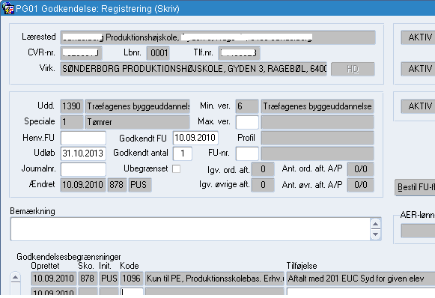

***Opret PE-aftalen i PA01***

Hvis ikke eleven i forvejen findes i EASY-P, startes i PA01 med oprettelse af eleven. Eleven får status som ikke-søgende (m.h.t. praktikplads). Derudover opretter du aftalen som følger:

*Obl. type*: 1002 Praktikvej

*Suppl.type*: 1041 PE, Produktionsskolebas. Eud

*Adg.vej*: PE eller

*Elevtype*: Elevtype med P som passer til eleven baggrund

*Arr.skole:* Egen skole

*Arkivskole*: Egen skole

PE-aftalen overføres til EASY-A som øvrige uddannelsesaftaler.

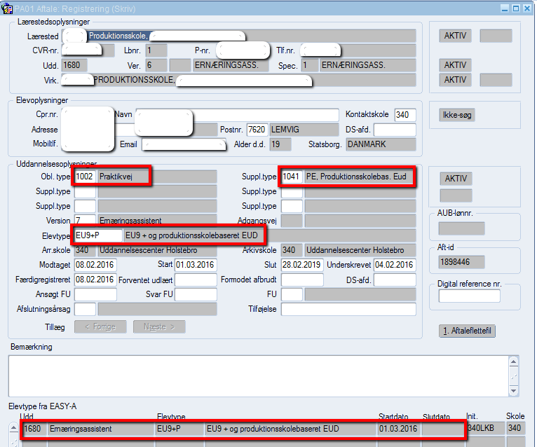

**NB**: Når aftalen er overført til EASY-A, kan man ikke se på den, at det er en produktionsskolebaseret uddannelsesaftale, idet supplerende aftaletyper *ikke* kan ses i EASY-A.

Det er derfor meget vigtigt at du husker den korrekte adgangsvej, da denne i EASY-A kan ses på eleven i A580 (for aftaler på gl. version) og den korrekte elevtype (for elever på ny version). Dog bliver elevtypen endnu ikke automatisk opdateret i EASY-A på baggrund af oplysninger fra EASY-P, så derfor er man nødt til på anden vis at sikre at EASY-A medarbejderen er bekendt med at det er en PE elev. Elevtypen skal evt. påføres manuelt i EASY-A i R103 ”Elev med elevtyper” hvis eleven ikke i forvejen har denne elevtype i EASY-A uden udløbsdato.

For at kunne skelne aftalen statistisk, er det vigtigt at huske den supplerende aftaletype 1041. Desuden vil skolen også selv kunne fremsøge PE-aftalen i EASY-P (til brug for afregning med produktionsskolen).

Elevtyper til tilknyttet uddannelser, så tilgængelige elevtyper kan vælges i værdilisten. For mere information om elevtyper henvises til vejledningen ”Elevtyper i EASY-P”

## EASY-A: Indlæsning af aftale og oprettelse af elev

Indlæsning af PE-aftaler og oprettelse af elever i EASY-A sker på helt sædvanlig måde ved hjælp A280 *Aftaleindlæsning, total*. Eleven kan så ses i vinduet A580 *Elev på fuldtidsuddannelse* og aftalen kan ses i A648 *Aftaleoversigt.* I A580 kan eleven ses med adgangsvejen PE hvis det er en elev efter gl. bekendtgørelse:

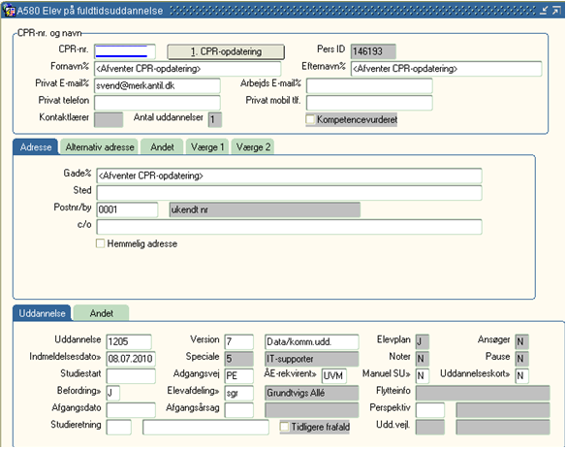

På elev efter ny bekendtgørelse, skal man tjekke og evt. oprette elevtypen i R103:

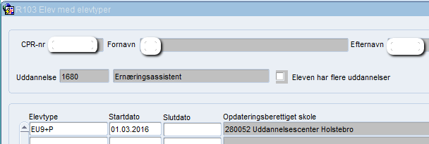

## EASY-A: Håndtering af årselevbidrag i skoleforløb og i praktik

### Registrering af elev på skoleforløb

Skoledelen indberettes elektronisk sammen med skoledelen for de øvrige eud-elever, både for skoleundervisning på grundforløb og på hovedforløb.

Eleven kan deltage i undervisning på grundforløb. I disse perioder skal eleven placeres på skoleforløb. Her anvendes samme skoleperiode som for mesterlærerelever, der deltager i grundforløbsundervisning.

For elever efter gammel bekendtgørelse er det skoleperiode 0Mxx hvor xx står for det grundforløb eleven går på.

For elever efter ny bekendtgørelse er det skoleperiode G2 og periodetype G2 PRAK (periodetypen findes på B234 ”Skoleperioder for fuldtidsuddannelser”). Tilskudsmærke på grundforløbet er UNDER.

Når eleven deltager på hovedforløb bruges samme skoleperiode, som hvis eleven havde været en helt almindelig EUD-elev. Det kan f.eks. være EN, D2 osv. og tilskudsmærket på hovedforløbsdelen er PROEU.

### Registrering af varighedsuafhængige tilskud for eleven

Produktionsskolebaserede erhvervsuddannelseselever kan også udløse varighedsuafhængige tilskud.

Det drejer sig om følgende og skal registreres på B828 *Varighedsuafhængige tilskud fuldtid*. Disse tilskud indberettes elektronisk sammen med fuldtidselever.

1. Starttilskud (uddannelsesplan). Her anvendes tilskudsmærket PROEP
2. Gennemført grundlæggende praktisk oplæring på produktionsskolen (den praktiske oplæring er i stedet for grundforløbet). Her anvendes tilskudsmærket PROEG.
3. Færdiggørelsestaksameter (bruges når eleven er færdig på hovedforløb). Her bruges tilskudsmærke PROEF

Se eksempler nedenfor.

Registrering efter gammel bekendtgørelse:

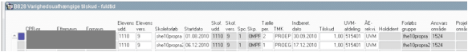

Registrering efter ny bekendtgørelse:

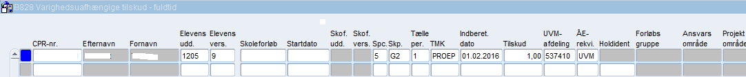

### Registrering af praktik for eleven

Praktikdelen opgøres og indberettes manuelt på blanketter til MBUL.

Det er ikke et krav, at du opretter og placerer eleven på et skoleforløb i den periode hvor eleven udelukkende er i praktik på Produktionsskolen. Du skal tælle hvor mange onsdage praktikperioden dækker.

Du skal sikre dig tilstrækkelig dokumentation, så skolen og revisor kan stå inde for at indberetningen er korrekt.

Det kan ske at eleven i en periode er i praktik en del af ugen og modtager skoleundervisning i den resterende del. Det skal du tage højde for når du indberetter praktikken til MBUL.

Når du på den måde har talt antallet af onsdage i et givent kvartal og beregnet årselever, reducerer du tallet med den del, som skolen henter undervisningstaxameter for. Det resterende tal indberettes i det pågældende kvartal.

Selve indberetningen skal du foretage på en blanket, som sendes til MBUL. Blanketten findes her <http://www.uvm.dk/Administration/Regnskab-og-revision/Revision/Revisorerklaeringer/Revisorerklaeringer-til-erhvervsuddannelser-og-erhvervsgymnasiale-uddannelser>

Du skal anvende [TMK = PRPRO](http://www.admsys.uni-c.dk/easy-a/nyheder/2010/06081117-fm.html).

Hvis skolen ønsker at registrere eleven på skoleforløb i praktikperiode, skal det gøres på følgende måde (**bemærk** placering på skoleforløb i praktikdelen er **FRIVILLIG -** hvis eleven i praktikperioden kommer ud i en VFU-eller delaftale, kan du ikke placere eleven på et skoleforløb i EASY-A samtidig og må derfor bruge løsningen som er beskrevet ovenfor).

Du opretter en skoleforløbsplacering i den periode hvor eleven er i praktik (og evt. delvist i teori). Du skal anvende det normale TMK af typen UNDER og regulere bidraget ned så det svarer til den del af perioden, hvor eleven får teoriundervisning.

Du sletter de normale årselevbidrag på følgende måde:

* Åbn vinduet A699 *Elev med skoleforløb* og søg den pågældende elev frem.
* Stil cursoren i det første af elevens skoleforløbsplaceringer, tryk F2 og ÅE-bidrag.
* Herved åbnes vinduet A699b *Årselevbidrag for elev i skoleforløb*.
* Du skal nu registrere en reguleret varighed svarende til den del af perioden hvor eleven modtager teoriundervisning på skolen (til 0,0 hvis der kun er praktik) for hver tælledato og gemme.
* Gentag dette for hvert af elevens skoleforløbsplaceringer som omfatter praktik på produktionsskolen.





Du opgør de særlige årselevbidrag på følgende måde:

* Åbn vinduet A699 Elev med skoleforløb og søg den pågældende elev frem.
* For hvert af elevens skoleforløbsplaceringer tæller du nu hvor mange onsdage skoleforløbsplaceringen dækker.
* Når du på den måde har talt antallet af onsdage i et givent kvartal, reduceret du tallet med den del som skolen henter undervisningstaxameter for. Det resterende tal omregner du det til årselevbidrag jf. IEU-instruksen (0,025 pr. hver hele uge). Herved har du opgjort hvor stort et årselevbidrag denne elev skal indberettes med i det pågældende kvartal.
* Dette gør du for alle de PE-elever, som har skoleforløbsplaceringer i det pågældende kvartal.
* Herved har du opgjort hvor meget der skal indberettes af årselevbidrag for PE-elever i kvartalet.

Selve indberetningen skal du foretage på en blanket som sendes til MBUL. Blanketten findes her <http://www.uvm.dk/Administration/Regnskab-og-revision/Revision/Revisorerklaeringer/Revisorerklaeringer-til-erhvervsuddannelser-og-erhvervsgymnasiale-uddannelser>

Du skal anvende [TMK = PRPRO](http://www.admsys.uni-c.dk/easy-a/nyheder/2010/06081117-fm.html).

Husk at sørge for at dokumentere dit arbejde, så du kan redegøre for revisoren hvorledes du er kommet frem til det bidrag, der indberettes.

## EASY-A: Håndtering af AUB-bidrag for elever med PE-aftaler

Der gælder særlige forhold omkring AUB for PE-elever. PE-aftalerne er oprettet som almindelige AFPV-aftaler med en særlig supplerende aftaletype (1041). Sådanne aftaler vil derfor som udgangspunkt udløse AUB-bidrag til arbejdsgiveren – her produktionsskolen. Det er imidlertid ikke korrekt og derfor skal du sørge for at nulstille alle AUB-bidragene på de skoleforløbsplaceringer eleven har.

Det gør du på følgende måde:

* Åbn vinduet A699 Elev med skoleforløb og søg den pågældende elev frem.
* Stil cursoren i det første af elevens skoleforløbsplaceringer, tryk F2 og Elev i AER-periode.
* Herved åbnes vinduet A699c Elev i AER-periode.
* Du skal nu registrere manuelt reduktion svarende præcis til selve AUB-bidraget for hver AUB-periode og gemme.
* Gentag dette for hvert af elevens skoleforløbsplaceringer.

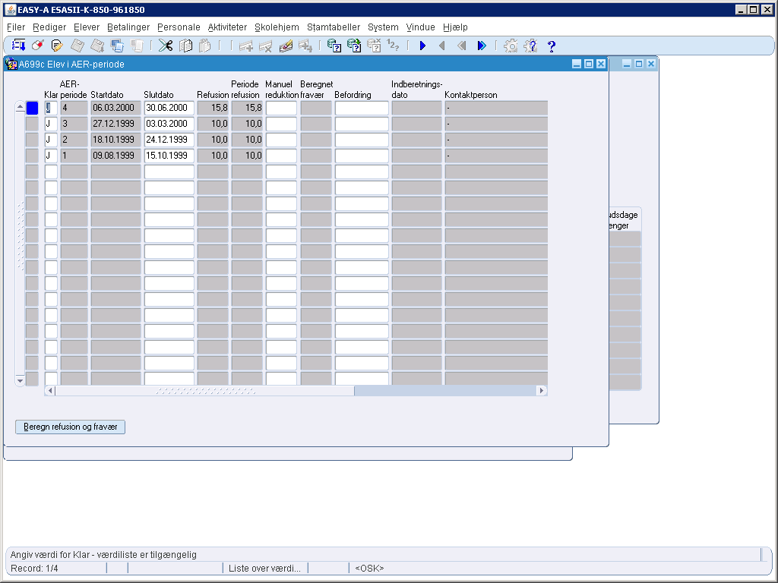

## Elevplan: Håndtering af elever med PE-aftaler

Elever med PE-aftaler håndteres helt som elever med ordinære uddannelsesaftaler. Det betyder at Produktionsskolen optræder som ordinært lærested og logger ind som sådan. Produktionsskolen kan blandt andet afvinke praktikmål for eleven. Produktionsskolen kan dog **ikke** tilrette grundforløbet, som virksomheder med mesterlæreaftaler. Denne facilitet er ikke indbygget i Elevplan endnu. Erhvervsskolen er derfor nødt til sammen med produktionsskolen at tilrettelægge forløbet på produktionsskolen og udarbejde en uddannelsesplan.

# PE-elev kommer i delaftale på virksomhed og får løn

En PE-elev kan i sit forløb komme i delaftale på en virksomhed med løn samtidig med at den overordnede ”PE-aftale” løber. PE-delaftalen må ikke indeholde skoleophold.

Produktionsskolen skal være OBS på at give erhvervsskolen besked, så lønnen for eleven bliver stoppet. Uddannelsesaftale skal udarbejdes og registres.

Som EASY-systemerne ser ud lige nu, kan der ikke tastes periode-overlappende aftaler på elever og det er derfor nødvendigt at lave et ”hul” midt i PE-aftalen, hvori PE-delaftalen kan tastes. Det er vigtigt at disse ”stumper” af aftaler bindes sammen dels af:

* Sæt af afslutningsårsag (1109) og tilhørende tillægskode (1064) og dels af
* Supplerende aftaletyper for PE (1041) og PE-delaftale (1042)

|-----PE-hovedaftale-----🡪|--------PE-delaftale--------🡪|-----PE-hovedaftale-----🡪

## EASY-P: Oprettelse af ”PE-delaftale”

***Afkort hoved-PE-aftalen i PA01 på produktionsskolen***

Hoved-PE-aftalen afkortes i PA01, så den nu slutter dagen før PE-del-aftalen starter. Hoved-PE-aftalen afsluttes med afslutningsårsag 1109 *”Ændret spec. o. lign (C-tillæg)”.* Skriv årsag til afslutningsårsagens tilføjelsesfelt. Afvent at denne ændring er faldet på plads i EASY-A før næste trin gennemføres, så den efterfølgende PE-del-aftale ikke går på fejl med A280 pga. periodemæssigt overlap:  
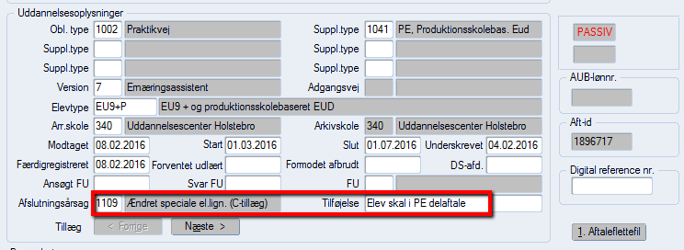

***Opret PE-delaftalen i PA01 på pågældende lærested***

PE-delaftalen, som ikke må indeholde skoleophold, tastes på det lærested, hvor eleven skal i virksomhedsforlagt undervisning med nedenstående oplysninger:

*Obl. type*: 1002 Praktikvej

*Suppl.type 1*: 1041PE, Produktionsskolebas. Eud

*Suppl.type 2*: 1064C-tillæg (ændr.spec. o.a.)

*Suppl.type 3*: 1042PE-delaftale(under produktionsskolebas.eud)

*Adg.vej*: PE *eller*

*Elevtype*: Elevtype med P som passer til eleven baggrund

*Arr.skole:* Egen skole

*Arkivskole*: Egen skole

*Startdato*: Dagen efter hovedaftalen slutter

*Slutdato*: Dagen før hovedaftalen fortsætter

Afsl.årsag*: 1109 ”Ændret spec. o. lign (C-tillæg)”. Skriv årsag til afslutningsårsagens tilføjelsesfelt.

* Husk at aktivere PE-delaftalen, som jo bliver passiv ved reg. af afslutningsårsag 1109! Dette gøres ved at taste statuskoden 2001 ”Aktiver aftale” for aktivering af aftale. Når del-delaftalen er udløbet, skal den passiveres igen, enten ved at taste 1109 igen og gemme.

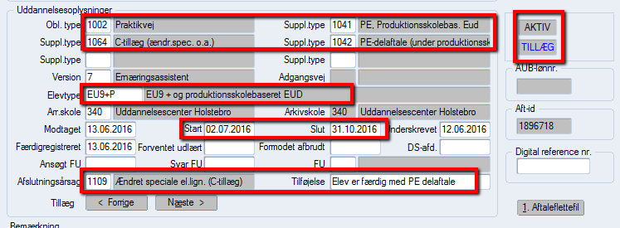

***Tast den resterende periode af hoved-PE-aftalen på produktionsskolen***

Den resterende periode af hoved-PE-aftalen tastes på produktionsskolen i PA01 med startdato dagen efter PE-delaftalen slutter og med følgende oplysninger:

*Obl. type*: 1002 Praktikvej

*Suppl.type 1*: 1041 PE, Produktionsskolebas. Eud

*Suppl.type 2*: 1064C-tillæg (ændr.spec. o.a.)

*Adg.vej*: PE *eller*

*Elevtype*: Elevtype med P som passer til eleven baggrund

*Arr.skole:* Egen skole

*Arkivskole*: Egen skole

*Startdato*: Dagen efter PE-delaftalen slutter

*Slutdato*: Den oprindelige slutdato

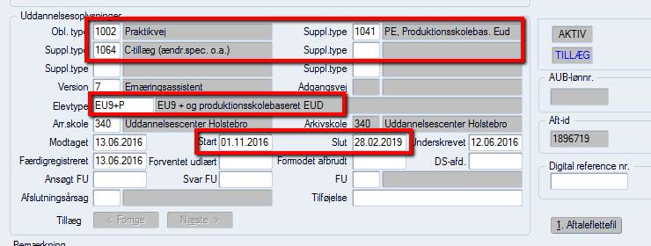

## EASY-A: Håndtering af PE-delaftale

Der burde ikke kunne forekomme skoleforløbsplaceringer, som ligger i perioden for en delaftale. Hvis der alligevel skulle forekomme, er den eneste forskel at der rent faktisk skal udbetales AUB-refusion til virksomheden. Dvs. AUB-bidragene for sådanne skoleforløbsplaceringer skal ikke fjernes.

Bortset fra det er administrationen helt som beskrevet i afsnit 2.3.

## Elevplan: Visning af PE-delaftale

Delaftaler om PE vises helt som andre aftaler i fanebladet Praktik i elevens uddannelsesbog.

# PE-elev kommer i VFUaftale på virksomhed

En PE-elev kan i sit forløb også komme i virksomhedsforlagt undervisning (VFU) dvs. et ophold i en virksomhed, hvor virksomheden gennemfører undervisningen på produktionsskolens vegne og hvor produktionsskolen stadig har ansvaret for elevens uddannelse.

## EASY-P: Oprettelse af ”PE-VFUaftale”

PE-VFU registreres efter på samme måde som delaftaler, blot med den supplerende aftaletype:

* *1043 ”PE-VFU (virks.forl. undervisn. prod.skole eud.”*

Der henvises derfor til afsnit: 3.1 EASY-P: Oprettelse af ”PE-delaftale”

Bemærk der kan være udfordringer i forhold til registrering af PE-VFU på en godkendelse som i forvejen har en begrænsningskode ”1097 Kun til VFU (virksomhedsforlagt undervisning, SKP)”.

# Links til spørgsmål svar MBUL /PE og produktionsskoleforeningen

Spørgsmål og svar om erhvervsuddannelserne:

https://www.uvm.dk/Uddannelser/Erhvervsuddannelser/Lovgivning-og-reform/SOS Produktionsskoleforeningen: http://psf.nu/